ФЕДЕРАЛЬНОЕ ГОСУДАРСТВЕННОЕ АВТОНОМНОЕ

ОБРАЗОВАТЕЛЬНОЕ УЧРЕЖДЕНИЕ ВЫСШЕГО ОБРАЗОВАНИЯ

«НАЦИОНАЛЬНЫЙ ИССЛЕДОВАТЕЛЬСКИЙ УНИВЕРСИТЕТ

«ВЫСШАЯ ШКОЛА ЭКОНОМИКИ»

**Московский институт эле ктроники и математики им. А.Н. Тихонова**

Департамент электронной инженерии

**Пользовательская документация к проекту 601  
«Умный контрольно-пропускной пункт»**

Москва 2021 г.

Оглавление

Установка Arduino IDE 3

Установка библиотек в приложение Arduino IDE. 4

Сбор презентационного макета 8

Загрузка скетча на Arduino UNO 10

Настройка камеры 12

Сборка приложения и зависимостей из исходного кода 12

Использование приложения 14

# Установка Arduino IDE

Шаг 1  
 Зайти на сайт [https://www.arduino.cc](https://www.arduino.cc/)

Шаг 2

Нажать кнопку «sofrtware».

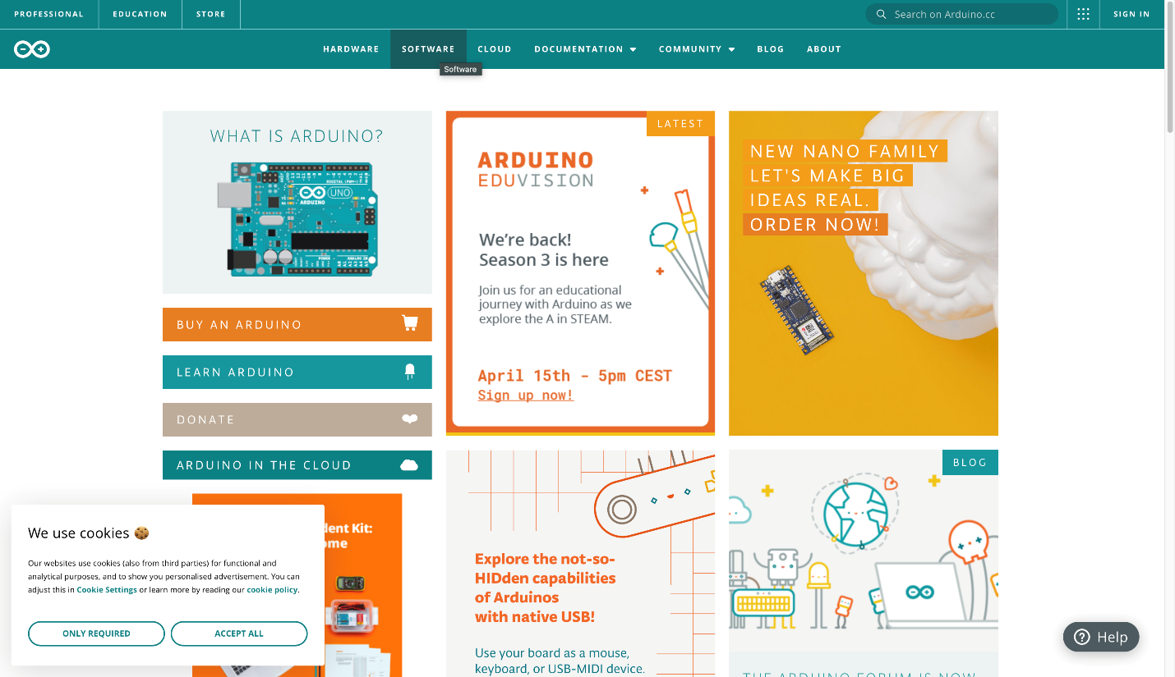

Рисунок 1. Кнопка "Software"

Шаг 3

Выбрать из предоставленных вариантов версию программы, для подходящей операционной системы.

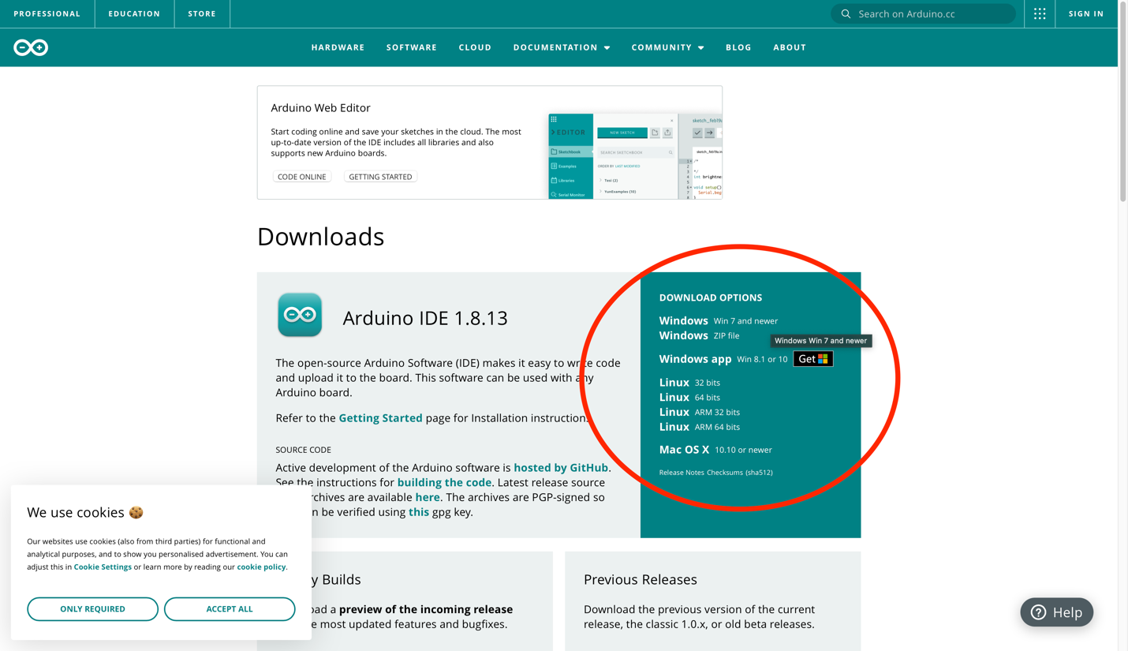

Рисунок 2. Версии программы для разных операционных систем

Шаг 4

Распаковать ZIP файл.  
Шаг 5

Установить приложение.

# Установка библиотек в приложение Arduino IDE.

Шаг 1

Скачайте ZIP файл с интересующей вас библиотекой.

Шаг 2

В среде разработки Ардуино выберите меню *Sketch > Import Library*. В самом верху выпадающего списка выберите пункт *Add Library* (Добавить библиотеку).

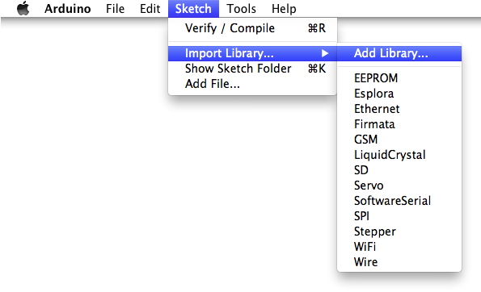

Рисунок 3. Путь к Add Library

Шаг 3

Появится диалоговое окно, предлагающее вам выбрать библиотеку, которую вы хотели бы добавить. Перейдите к скачанному zip-файлу и откройте его.

Рисунок 4. Папка где хранится ZIP файл библиотеки

Шаг 4

Снова откройте меню *Sketch > Import Library*. Вы должны увидеть новую библиотеку в самом низу выпадающего списка. Теперь библиотеку можно использовать в программах.

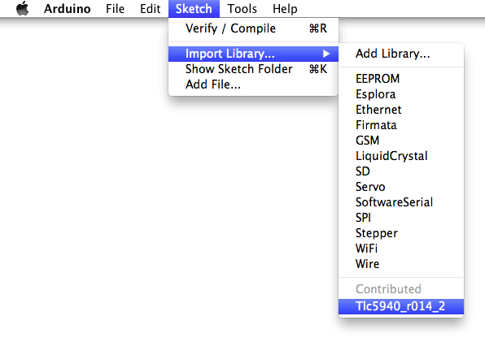

Рисунок 5. Меню Sketch

zip-файл будет уже распакован в директории libraries внутри вашей рабочей папки Ардуино.

Примечание: после выполнения указанных действий библиотеку можно будет полноценно использовать в своих программах, однако примеры из установленной библиотеки появятся в меню File > Examples только после перезапуска среды Ардуино.

# Сбор презентационного макета

Для упрощения процесса подключения была воссоздана принципиальная электрическая схема.

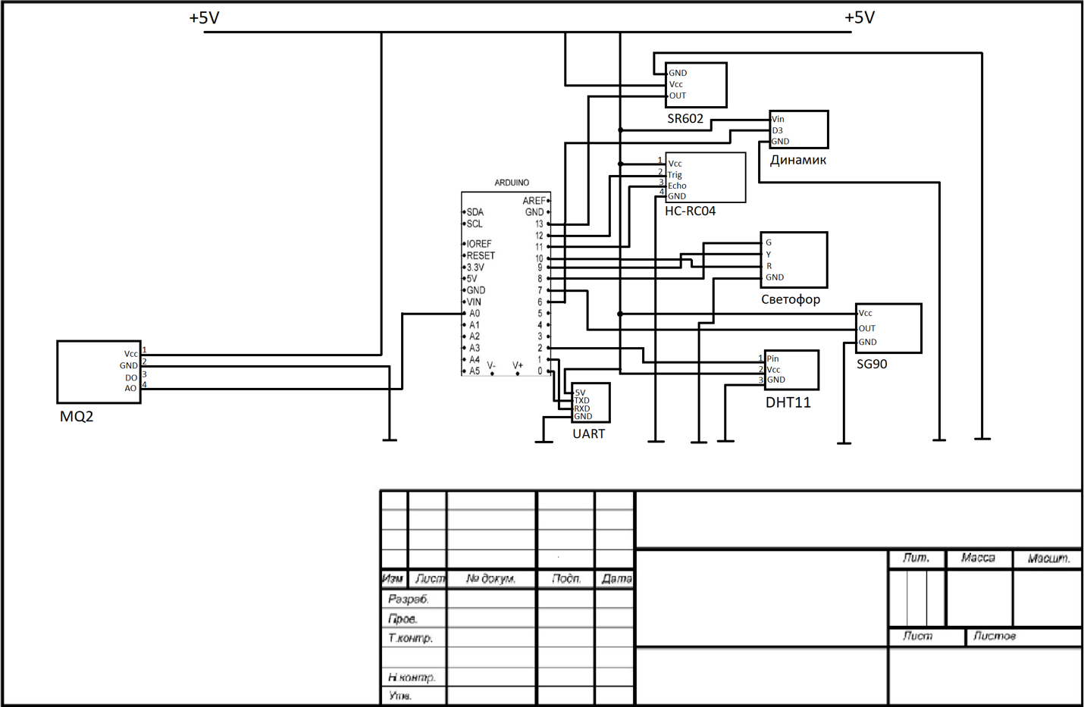

Рисунок 6. Принципиальная электрическая схема

Шаг 1

Подключить 5V и GND к макетной плате для последующего свободного подключения к линиям 5V и GND датчиков и прочей периферии.

Шаг 2

Подключаем Arduino UNO к персональному компьютеру с помощью USB, это подключение также подает питание на Arduino UNO.

Шаг 3

Подключаем датчик MQ2, с использованием проводов мама-папа. Коннектор Vcc подключаем к линии 5V, коннектор GND подключаем к линии GND, аналоговому A0 к порту А0 на Arduino UNO.

Шаг 4

Подключаем датчик DHT11, с использованием проводов мама-папа. Коннектор Vcc подключаем к линии 5V, коннектор GND подключаем к линии GND, Pin к цифровому порту 2 на Arduino UNO.

Шаг 5

Подключаем датчик SR602, с использованием проводов мама-папа. Коннектор Vcc подключаем к линии 5V, коннектор GND подключаем к линии GND, OUT к цифровому порту 13 на Arduino UNO.

Шаг 6

Подключаем датчик HC-RC04, с использованием проводов мама-папа. Коннектор Vcc подключаем к линии 5V, коннектор GND подключаем к линии GND, Trig к цифровому порту 12 на Arduino UNO, Echo к цифровому порту 11 на Arduino UNO.

Шаг 7

Подключаем Динамик, с использованием проводов мама-папа. Коннектор Vin подключаем к линии 5V, коннектор GND подключаем к линии GND, D3 к цифровому порту 6 на Arduino UNO.

Шаг 8

Подключаем сервопривод SG90, с использованием проводов мама-папа. Коннектор Vcc подключаем к линии 5V, коннектор GND подключаем к линии GND, OUT к цифровому порту 7 на Arduino UNO.

Шаг 9

Подключаем Светофор, с использованием проводов мама-папа. Коннектор GND подключаем к линии GND, G к цифровому порту 8 на Arduino UNO, Y к цифровому порту 9 на Arduino UNO, R к цифровому порту 10 на Arduino UNO.

Шаг 10

Подключаем UART, с использованием проводов мама-папа. Коннектор Vcc подключаем к линии 5V, коннектор GND подключаем к линии GND, коннектор TX к цифровому порту 0, коннектор RX к цифровому порту 1.

# Загрузка скетча на Arduino UNO

Шаг 1

Откройте Arduino IDE, напишите скетч, который собираетесь загрузить на плату.

Шаг 2

Проверьте порт, в который будете загружать Скетч.

Рисунок 7. Выбор порта

Шаг 3

Выберете плату «Arduino Uno», для загрузки.

Рисунок 8. Установка платы в менеджере плат

Шаг 4

Нажать кнопку «Загрузка».

Рисунок 9. Кнопка "Загрузка"

# Настройка камеры

Для работы с нашей программой рекомендуется выставить параметры:

Вспомогательный видеопоток разрешением 448р (800*448) и частоту кадров 10 FPS

Основной видеопоток с разрешением 1080р (1920*1080) и 1FPS

Остальные настройки выполнить в соответствии с особенностями построения сетевой инфраструктуры на объекте установки

# Сборка приложения и зависимостей из исходного кода

Шаг 1.

Запустите командную строку

Шаг 2.

Установите git

2.1 sudo apt update

2.2 sudo apt full-upgrade

2.3 sudo apt install git

Шаг 3.

Скачайте исходные коды командой

git clone <https://github.com/ip-default-ttl/project_601>

Шаг 4.

Установим opencv из исходных кодов

4.1 sudo apt install build-essential cmake git pkg-config libgtk-3-dev \

libavcodec-dev libavformat-dev libswscale-dev libv4l-dev \

libxvidcore-dev libx264-dev libjpeg-dev libpng-dev libtiff-dev \

gfortran openexr libatlas-base-dev python3-dev python3-numpy \

libtbb2 libtbb-dev libdc1394-22-dev libopenexr-dev \

libgstreamer-plugins-base1.0-dev libgstreamer1.0-dev

4.2 mkdir ~/opencv_build && cd ~/opencv_build

Скачаем исходные файлы:

4.3 git clone <https://github.com/opencv/opencv.git>

4.4 git clone <https://github.com/opencv/opencv_contrib.git>

4.5 cd ~/opencv_build/opencv

4.6 mkdir -p build && cd build

Начинаем конфигурацию и компиляцию. Выполнение пунктов 4.7 и 4.8 могут занять достаточно много времени. **Категорически запрещено компилировать opencv используя sudo или от пользователя root!!!**

4.7 cmake -D CMAKE_BUILD_TYPE=RELEASE \

-D CMAKE_INSTALL_PREFIX=/usr/local \

-D INSTALL_C_EXAMPLES=ON \

-D INSTALL_PYTHON_EXAMPLES=ON \

-D OPENCV_GENERATE_PKGCONFIG=ON \

-D OPENCV_EXTRA_MODULES_PATH=~/opencv_build/opencv_contrib/modules \

-D BUILD_EXAMPLES=ON ..

4.8 make

Когда долгий процесс компиляции завершится, установим opencv

4.9 sudo make install

Проверим установку:

4.10 pkg-config --modversion opencv4

Должна появиться версия opencv после выполнения пункта 4.10

4.11 sudo sh -c 'echo "/usr/local/lib" > /etc/ld.so.conf.d/opencv.conf'

4.12 sudo ldconfig

4.13 cd

На этом этап установки opencv завершен

Шаг 5.

Установка gtk

sudo apt-get install libgtk-3-dev

Шаг 6.

Установка tesseract и leptonica

sudo apt install tesseract libtesseract-dev

Шаг 7.

переходим в папку с исходными кодами нашего проекта

cd project_601

Шаг 8.

Открываем файл app.cpp и правим конфигурацию в начале файла в соответствии со своими параметрами и потом компилируем. В первой строке базы данных содержится количество записей. **Использование пробелов при формировании базы данных не допускается.**

g++ app.cpp -std=c++11 `pkg-config --cflags --libs opencv4 gtk+-3.0 tesseract lept`

Шаг 9.

Появляется файл a.out, его запускать командой

sudo ./a.out

Использование приложения

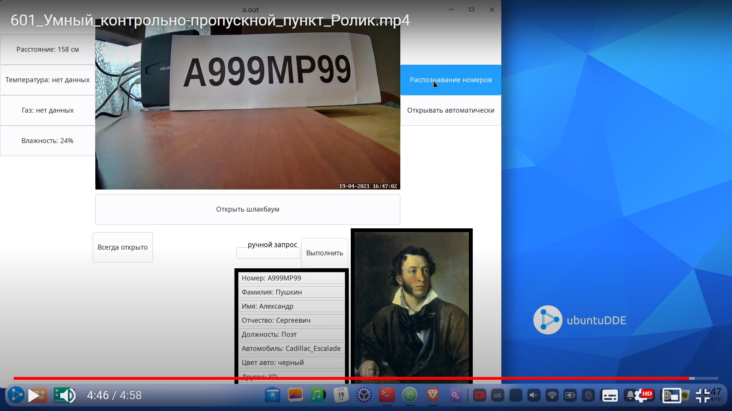

Рисунок . Графический интерфейс

На данном скриншоте изображен графический интерфейс. В левой части экрана мы видим данные, передающиеся с Arduino UNO выводящиеся, каждые в свое поле. В правой верхней части экрана мы видим две кнопки, одна «Распознавание номеров» выполняет роль помощника охране, неся в себе только информационную роль, вторая же кнопка «Открывать автоматически» выполняет роль полностью автоматической системы, при определении номера будет подана команда на открыть шлагбаум. По центру мы видим трансляцию видеопотока, под ним есть кнопка открыть шлагбаум, чтобы обеспечить проезд для автомобилей, не занесенных в базу данных. По центру расположена кнопка ручной ввод, если система не сможет распознать номер, охранник сможет ввести его вручную, а не сверять номера по большому списку. Внизу справа представлена информация об автовладельце. Его фотография, номер машины, ФИО, должность, марка и модель автомобиля, а также цвет и прочая информация. Также есть кнопка «Всегда открыто», на случай чрезвычайной ситуации, чтобы не задерживать выезд большого числа автомобилей с парковки.